Кировское областное государственное
профессиональное образовательное автономное учреждение
«Уржумский аграрно-технический техникум»

РЕФЕРАТ
на тему «Первоцветы просят защиты»

Выполнила:
студентка I курса специальности
«Технология продукции общественного питания»
Хасанова Рената
Проверил:
преподаватель высшей категории
Ямщикова Л.Н.

Уржум 2019г.

Оглавление

ВВЕДЕНИЕ
1. Видовой состав первоцветов
1.1 Ветреница лесная (анемона) (Anemone sylvestris)
1.2 Шиверекия подольская (Schivereckia podolica)
1.3 Прострел желтеющий (Pulsatilla flavescens (Zucc) Juz)
1.4 Кортуза Маттиоли (заржица) (Cortusa matthioli)
1.5 Первоцвет крупночашечный (Primula macrocalyx Bunge)
2. Причины исчезновения первоцветов
3. Экологические проблемы возникающие
при исчезновении первоцветов
4. Способы сохранения первоцветов
ВЫВОД Ы
СПИСОК ИСПОЛЬЗОВАННОЙ ЛИТЕРАТУРЫ

ПРИЛОЖЕНИЕ

Раннецветущие растения - «Улыбка весны».
Пусть они радуют нас на лесных полянках,
а не в увядающих букетах.
И первые не станут последними...

ВВЕДЕНИЕ
Красива наша планета! И во многом – благодаря растениям. Успокаивают, снимают возбуждение и лесные и луговые запахи, звук шелестящих листьев и трав. Пребывание в лесу способствует восстановлению физических и эмоциональных сил. Именно ради этого миллионы людей отправляются на лоно природы. Никакие другие растения не вызывают столько эмоций, как первые весенние цветы. Весна дразнит первыми по-настоящему теплыми лучами солнца, первыми проталинами и робкими ручьями, но именно появившиеся первоцветы, именно эти маленькие, но очень смелые растения говорят об окончательном приходе весны.
Печален тот факт, что человек все чаще разрывает нити, которые в течение тысячелетий связывали его с природой. При этом мы многое теряем. Наши предки знали свойства растений куда лучше, чем знают их люди атомного века. А между тем сегодня, несмотря на бурное развитие научно-технического прогресса, роль и значение растений в нашей жизни не уменьшаются, а, наоборот, становятся все более разнообразными и заметными.
Спешат в апрельский лес люди. Каждому хочется полюбоваться посланцами весны – первоцветами. И многие возвращаются не с пустыми руками, а с большими букетами весенних цветов. Красивые многолетние растения подвергаются безжалостному уничтожению. Первоцветы исчезают потому, что стали жертвой своей красоты. Изучая этот вопрос я пришла к выводу, что данным растениям реально грозит опасность исчезновения. Актуальность проблемы: в современном мире необходимо бережно относиться к природе, чтобы сохранить все виды живущие сегодня.
Цель: Изучить информационные источники: книги, справочники, энциклопедии, материал Красной книги Кировской области, Интернет ресурсы по теме «Исчезающие первоцветы Кировской области».
Задачи: 1. Выявить видовой состав первоцветов, нуждающихся в особой защите в Кировской области.
2. Проанализировать причину их исчезновения.
3. Рассмотреть экологическую проблему, возникающую с исчезновением первоцветов.
4. Разработать рекомендации по защите первоцветов и создать буклет.
Гипотеза: если предпринимать действия по охране первоцветов, то их популяция возрастет в природе.

1. Видовой состав первоцветов
Едва пригреет весеннее солнышко, появляются первые весенние цветы, так радующие человека после зимних холодов. Не случайно их называют «улыбкой весны».
Первоцветы – это род растений, относящийся к семейству первоцветы. В нем насчитывается более пятисот видов и все они ранние весенние цветы. «Первоцветы» — это название дано всем рано зацветающим растениям. Их можно встретить уже в апреле – начале мая. Некоторые из них занесены в Красную книгу Кировской области. Это в основном многолетние травянистые растения, представители семейств капустные, лютиковые и первоцветные. В этом списке следующие цветы о которых мы мало знаем:
- Ветреница лесная (растет в Малмыжском, Вятскополянском и Советском районах).
- Шиверекия подольская. Редкое реликтовое растение встречается только в Советском районе на обнажениях известняков по берегам р. Немды,
- Прострел желтеющий (Уржумский, Кильмезский районы),
- Кортуза Маттиоли (Кирово-Чепецк, Афанасьевский и Зуевский районы),
- Первоцвет крупночашечный встречается в Кирове .
1.1 Ветреница лесная (анемона) (Anemone sylvestris) (см. приложение1)
Цветок получил свое название от греческого слова «anemos», что в переводе означает «ветер». Когда дует ветер, анемон будто бы закрывается, прячется от порывов и тем самым объясняет свое название.
Растение прорастает на территории России, Франции, Средней Азии и Китая. Распространено в области степей до тундры. Любит прорастать в зарослях кустарников, на суходольных лугах и полянах.
Стебель и листья лесной ветреницы покрыты мелкими волосками, они переливаются на солнце и придают растению свой шарм и нежность. У основания стебля располагается несколько разветвленных листьев. Цветок держится на прямом стебельке, достаточно крупный, ярко белого окраса и короткие желтые тычинки внутри цветка. Листочки округлой формы и с нижней части имеют частично фиолетовый окрас, состоят из 3 частей. В высоту достигает 20 см. Цветут анемоны с апреля по май. К июню вырастает коробочка с большим количеством семян.
Занесен в Красную книгу, так как встретить в дикой природе цветок практически невозможно. Чаще всего прорастает в наименее доступных местах для человека. Кроме того в народе цветок имеет название «куриная слепота». Первое цветение растения приходится на 7-8 год жизни. Всего растение может жить до 12 лет, а один цветок расцветает только на несколько недель.
Лесная ветреница является хорошим медоносом. Одиночный цветок на большом количестве тычинок имеет большое количество пыльцы, это способствует популяции пчел. За небольшой период цветения растение обеспечивает многих пчел важным нектаром для переработки продукта в мед.
Ветреница лесная обладает рядом лечебных свойств: противовоспалительным; обезболивающим; мочегонным; потогонным; антисептическим. Вещества, входящие в состав растения, являются ядовитыми.
1.2 Шиверекия подольская (Schivereckia podolica) (см. приложение 2)
Синонимы: Шиверекия горная, Шиверекия изменчивая, Шиверекия северная, Шиверекия икотниковая, семейство: Крестоцветные (Капустные) — Crucirerae (Brassicaceae), жизненная форма: многолетняя трава, размеры: 8 — 20 см, время цветения: апрель — июнь, местообитание: на скалах и сухих известняковых склонах, преимущественно в долинах рек, является реликтовым.
Занесено в Красные книги Свердловской области, Среднего Урала, Челябинской области, Пермской области, Татарстана, Кировской области и другие. Вымирание растения происходит вследствие нарушения местообитания, например при выпасе скота, вытаптывании туристами, при добыче известняка.
Реликт предпочитает места, ярко освещенные солнцем, субстраты, бедные органическими веществами и водой, но богатые соединениями кальция. Особенности обитания наложили свою печать на внешний вид горного растения. Оно невысоко, имеет бархатистые покровы (опушение), которые отражают избыток солнечных лучей. Цветки мелкие, и чтобы стать более заметными для насекомых - опылителей, они собраны в щитковидную кисть. После опыления, по мере созревания плодов, кисти постепенно удлиняются.
1.3 Прострел желтеющий (Pulsatilla flavescens (Zucc) Juz) (см. приложение 3)
Прострел желтеющий входит в число растений семейства под названием лютиковые

Прострел желтеющий представляет собой многолетнее травянистое растение, высотой в промежутке между десяти и пятидесяти сантиметрами. Наделено довольно мощным вертикальным корневищем. Прикорневые листья прострела желтеющего являются длинночерешковыми и опушенными. Это растение будет весьма схоже с прострелом раскрытым, который иногда называют еще сон-трава но с цветками желтого окраса и более сильно расчлененными листьями, которые в свою очередь обладают большим числом долек и зубцов. Цветение прострела желтеющего приходится на период ранней весны. В природных условиях это растение встречается на территории Даурского, Енисейского и Лено-Колымского района Восточно Сибири, Волжско-Камского района европейской части России, а также Обского и Иртышского района Западной Сибири. Для произрастания прострел желтеющий предпочитает степи, каменистые склоны, луга различного типа, смешанные, березовые и сосновые леса.

Прострел желтеющий наделен ценными целебными свойствами, при этом с лечебной целью рекомендуется применять бутоны, цветки, стебли и листья. Наличие столь ценных целебных свойств объясняется содержанием в составе надземной части этого растения следов алкалоидов, стероидов и флавоноидов. Листья и цветки же будут тоже содержать флавоноиды.

1.4 Кортуза Маттиоли (заржица) (Cortusa matthioli) (см. приложение 4)
Распространение многолетнее травянистое растение, относящее к немногочисленному роду Кортуза семейства Первоцветные. Является реликтовым растением третичной флоры. Ныне природные экземпляры охраняются во многих странах. Активно применяется садоводами и цветоводами в качестве декоративного и целебного растения.
Длительный ледниковый период, продолжавшийся на нашей планете более 2 млн лет в эпоху плейстоцена, стал испытанием не только для мамонтов, но и для многих растений - не все из них дожили до наших дней. Глобальные изменения климата неоднократно проверяли на прочность жизнь на Земле. Растения выбирали разные стратегии. Одни виды удачно прятались в рефугиумах, убежищах, которые в силу особенностей рельефа были надежно защищены от холода. Так появились эндемики. Другие учились терпеть и противостоять холоду - заметно сокращали период вегетации, мельчали, пережидали экстремальные периоды в виде семян. Третья стратегия была направлена на то, чтобы убежать от ледников. Мелкие семена, чувствительные в своем прорастании к воздействию низких температур, расселялись за пределы территорий, подвергшихся оледенению.
В Вологодской области имеются сборы только с низовьев рек Сухона и Юг (Великоустюгский р-н). Вид впервые собран А. П. Шенниковым в 1904 г. в долине Юга (окр. с. Усть-Алексеево). При повторном обследовании в 2003 г. на этой территории вид не найден. В литературе имеются сведения о сборах вида в окрестностях г. Великий Устюг и в Тотемском уезде. В пределах России встречается в европейской части, на Урале (преимущественно в лесном поясе), в Сибири, на Дальнем Востоке. За пределами страны - в Средней Европе, Монголии, Северном Китае и Японии. Обитает в лесной зоне чаще всего растет в местах избыточно увлажненных проточными водами, богатыми известью, вдоль ручьев и небольших речек, иногда по краю болот. Часто растет на почвах, богатых элементами минерального питания, с достаточным содержанием гумуса.
Быстро сокращает свою численность в результате различных видов промышленного освоения территории: изменение гидрологического режима реки, интенсивное рекреационное использование мест произрастания.
Включен в Красные книги Архангельской, Тверской и Московской областей и на территории Кировской области.

1.5 Первоцвет крупночашечный (Primula macrocalyx Bunge)

(см. приложение 5)

Первоцвет крупночашечный представляет собой многолетнее травянистое растение, высота которого будет колебаться в промежутке между двенадцати и тридцати пяти сантиметрами. Корневище этого растения является косым, наделенным большим количество шнуровидных придаточных корней, которые будут окрашены в буроватые или же беловатые тона. Листья первоцвета крупночашечного будут яйцевидно-продолговатыми, их длина окажется равной четырем-четырнадцати сантиметрам, в то время как ширина будет равна двум-семи с половиной сантиметрам. Длина стрелки этого растения равна двенадцати - тридцати пяти сантиметрам, соцветие будет состоять из трех-пятнадцати цветков, которые большей частью будут склонены на одну сторону. Чашечка первоцвета крупночашечного является ширококолокольчатовздутой, ее длина равна десяти - восемнадцати миллиметрам, венчик окрашен в желтые тона, а внутри он будет наделен оранжевыми пятнами, расположенными у самого основания долей отгиба. Коробочка является овальной по форме.
Цветение этого растения приходится на период, начиная с мая и заканчивая июнем месяцем. Для произрастания первоцвет крупночашечный предпочитает места среди кустарников, горы, сухие луга, опушки и леса до верхнего предела древесной растительности. В природных условиях это растения встречается на территории Заволжского и Волжско-Камского района европейской части России, Крыма, на западе Ангаро-Саянского района Восточной Сибири, на Кавказе, в Верхне-Тобольском районе и на юге Обского района Западной Сибири.
Первоцвет крупночашечный наделен ценными целебными свойствами, рекомендуется использовать листья, корни, корневища и цветки этого растения. Наличие столь ценных целебных свойств объясняется содержанием в составе этого растения тритерпеноидов, углеводов, витамина С, флавоноидов, каротин и D-волемита. Листья этого растения оказываются пригодными в пищу в виде салата и щах. Это декоративныое растение и представляет собой ценный медонос.

2. Причины исчезновения первоцветов
Цветут эти растения так рано неспроста. Многие первоцветы опыляются ветром, а значит, распустившие кроны деревьев помешали бы их цветению, вот они и стараются успеть сполна, использовать солнечные и ветреные деньки. Также спешат первоцветы использовать многочисленную влагу, благодаря таянию снега, а первые насекомые без труда смогут найти эти цветы в пока еще безлистном лесу. Но, несмотря на все их разнообразие, среди первоцветов много редких и охраняемых видов, внесенных в Красные книги. Такая ситуация складывается благодаря деятельности человека.
1. Именно он срывает в огромном количестве первоцветы на букеты. Многие первоцветы размножаются только семенами, а срывая «подснежники» ради цветов, человек не оставляет им никакой надежды на прорастание в следующем году.
2. Исчезают первоцветы и в связи с вытаптыванием, лесными пожарами.
3. При застройке мест обитания первоцветов. Из года в год человек искореняет первые весенние цветы на местах их произрастания, что в скором времени сулит их полным исчезновением.
4. При сборе лекарственного сырья выкапываются корни и клубни.
Век у первоцветов очень короткий — они цветут всего несколько недель. Основные процессы, которые обеспечивают их выживание, протекают под землей: в корнях, клубнях и луковках. За небольшое время растениям нужно собрать максимум питательных веществ, созреть и рассеять семена. Но прежде, чем зацветут новые первоцветы, должно пройти два-три года, а то и пять. Да к тому же многое зависит от природных условий: температура, влажность, освещённость… Если что-то цветам не понравится — их не видать. Да и смысла собирать их нет — уже через несколько часов, сорванные, они поникнут. Так не лучше ли просто любоваться нежными краснокнижными созданиями на природе?
3. Экологические проблемы возникающие
при исчезновении первоцветов
Тонкий, хрупкий цветок способен пробивать небольшой слой снега и прорасти еще в конце зимы. Всем известно, когда растение начинает расти. Верно, когда начинается сокодвижение. У подснежников сок необычный, он сахарный, а растворы с большим содержанием сахара во время небольших морозов не замерзают. Еще этот цветок называют символом надежды. Во все времена люди радовались первым весенним цветам как победителям жестокой, холодной зимы.
Заботясь о первоцветах, мы охраняем природу. М.М.Пришвин говорил: «Охранять природу — значит охранять свою Родину». Давайте вместе прислушиваться к голосу живой природы, её шёпоту, крику, заботиться о природе, беречь её ради нашей с вами жизни на Земле.
Значение первоцветов в жизни природных сообществ велико. Цветки этих растений служат источником пропитания для шмелей и других насекомы - опылителей, снабжая их нектаром и пыльцой в то время года, когда другие растения еще не пробудились от зимнего оцепенения. Семена, клубни и луковицы некоторых из них служат пищей для различных животных.
Первоцветы еще имеют другое название – эфемероиды. Они отличаются необычайной «торопливостью» - появляются на свет тотчас же после схода снега и быстро развиваются, несмотря на весеннюю прохладу. Через неделю - другую после появления на свет они уже цветут, а еще через две - три недели у них появляются плоды с семенами. Сами растения при этом желтеют и полегают на землю, надземная их часть засыхает. Все эфемероиды - многолетние растения. После того, как в начале лета их надземная часть засыхает, они не погибают. В почве сохраняются живые подземные органы - у одних клубни, у других - луковицы, у третьих - более или менее толстые корневища.
Эфемероиды готовятся к следующей весне, накапливая в своих луковицах запасы питательных веществ, чтобы раньше других растений встретить весну и порадовать нас своей красотой. Им не страшны ни снег, ни злые морозы - к капризной природе эти ранние цветы прекрасно приспособились.
Сбор первоцветов очень вреден для природы тем, что не дает возможности растениям создать семена. К тому же повреждаются соседние цветы, ломаются стебли и почки, полностью уничтожаются растения.
В случае сбора подснежников удаляется надземная часть – листья и цветок, в земле остается луковица. Если растение теряет зеленые листья, оно утрачивает способность к фотосинтезу, не накапливаются питательные вещества (листья у подснежников отмирают только в мае), растение ослабевает или гибнет. На раневую поверхность могут попасть патогены, что может привести к болезни и гибели растения. С потерей цветка растение теряет возможность генеративного размножения, а опылители лишаются пищевого ресурса. Орган, который остается в земле (если не сгнивает в результате болезни) ослабевает и на следующий год с трудом появляется новая надземная часть, уже меньших размеров, с меньшим количеством цветков.
Срывая «подснежники», человек не оставляет им никакой надежды на прорастание в следующем году.
А ведь, как мы знаем, в природе нет ни чего лишнего, не нужного и бесполезного. Первоцветы также выполняют свою экологическую роль.
Это самые первые медоносы, которые могут посетить и подкрепиться ослабленные за зиму насекомые. А сокращение количества растений-медоносов заставляет пчёл в поисках нектара летать очень далеко, что усиливает ослабление насекомых – они недоедают и становятся более уязвимыми к патогенам. Исчезновение пчёл грозит не только утратой мёда, но и ставит под угрозу урожаи фруктов, овощей, ягод, орехов и некоторых злаков.
Для распространения семян растения привлекают муравьёв, которые в это время года очень активны. Муравьи питаются семенами первоцветов, а растаскивая их участвуют в распространении.
Кроме того, подснежники, являются компонентами лесных экосистем, важными звеньями в потоках вещества и энергии.
Подснежники выделяют в почву и воздух химические вещества, обеспечивают единство растительного сообщества (как известно растения в сообществе обеспечивают сигналинг и сосуществование посредством физических и химических взаимодейтвий) С подснежниками, муравьями и пчелами связаны ряд микроорганизмов .
Многие первоцветы наделены лекарственными свойствами.

4. Способы сохранения первоцветов
Чтобы сохранить красоту первых весенних цветов для потомков и произрастание их в естественной среде обитания надо применять комплекс мер по их защите.
- Многие первоцветы занесены в Красную книгу.
- Первоцветы охраняются не только Красной книгой, но и международными договорами – такими, как Конвенция СИТЕС. Конвенция о международной торговле видами дикой фауны и флоры, находящимися под угрозой исчезновения СИТЕС (CITES) — международное правительственное соглашение, подписанное в результате резолюции Международного союза охраны природы (IUCN) в 1973 году в Вашингтоне. Вступила в действие 1 июля 1975 года. Также известна как «Конвенция о международной торговле видами дикой фауны и флоры, находящимися под угрозой уничтожения». Текст Конвенции был подписан 3 марта 1973 года в Вашингтоне, округ Колумбия, США во время встречи представителей 80 стран. К августу 2006 года, участниками соглашения считаются 169 государств. Россия стала участницей Конвенции в 1992 году как правопреемник СССР, присоединившегося к этому документу в 1976 году. Конвенцию подписали 169 стран с разных уголков мира. В нее входят и животные и растения,
- Судьбой этих удивительных цветов уже обеспокоена Дружина охраны природы и экологическая полиция.
- Ежегодно проводится так называемая операция «Первоцвет». В это время сотрудники Министерства природных ресурсов патрулируют места отдыха и рынки. Но главная цель этой акции – донести до сознания граждан тот факт, что эти красивые весенние растения находятся на грани исчезновения из - за легкомысленности и жажды наживы людей.
- В соответствии с Уголовным кодексом РФ (Статья 8.35) «уничтожение редких и находящихся под угрозой исчезновения видов растений… – влечет наложение административного штрафа.
- Если вы увидите, как другие отдыхающие собирают букеты из первоцветов, поговорите с ними, убедите пожалеть природу, сохранить ее для потомков. Не найдя понимания у нарушителей, позвоните и сообщите о факте сбора или продажи редких растений в органы внутренних дел.
- Распечатайте информацию о новых штрафах за продажу, транспортировку и покупку первоцветов, расклейте эти объявления на остановках общественного транспорта и на рынках. Люди предпочтут купить букет цветов в магазине, чем отвечать по всей строгости закона за приобретение растений, занесенных в Красную книгу.
- Свяжитесь с местными СМИ и расскажите о проблеме с защитой первоцветов. Сочувствующие природе ведущие в сезон цветения будут регулярно рассказывать слушателям об опасности сбора редких растений.

ВЫВОД Ы
Не спешите срывать первоцветы! Задумайтесь о том, что пройдёт несколько дней и прекрасные цветы окажутся в мусорном ведре.
Умейте любоваться цветами в природе и никогда, пожалуйста, не рвите их. Сорванные цветы быстро погибают. Охрана растений – наше общее дело. Только не каждый понимает, что общее – значит и его. Ведь не многим выпадает удача помочь спасению китов или тигров. А вот радость оставить жизнь цветку доступна каждому.
Значение первоцветов велико. Они выделяют в почву и воздух целебные для других растений вещества. Другая их важная роль — в теплые дни просыпаются насекомые (пчелы, шмели) и единственная для них еда в такие дни — пыльца и нектар первоцветов.
Для человека первоцветы играют также большую роль. Многие виды первоцветов культивируются как садовые растения, получены гибриды и махровые формы. Выращивают их как декоративные растения. Молодые листья первоцветов используют в салатах. Эти листья содержат много витаминов.. Целебные свойства первоцветов известны давно. В народной медицине первоцветы применялись при лечении кашля, туберкулеза, ревматизма, бессонницы... Используют также широко и в косметических целях.
Для охраны первоцветов ежегодно с апреля по май проводится Всероссийская экологическая компания «Осторожно, Первоцвет!» Целью компании является привлечение внимания людей к проблеме сохранения природы родного края, информирование населения о пользе раннецветущих растений для природы и человека. В рамках компании проводятся рейды по защите «подснежников» и предотвращению случаев их массового истребления и продажи. Региональное министерство охраны окружающей среды запретило сбор, перевозку и продажу первоцветов, занесённых в Красные книги.
Последнее издание Красной Книги Кировской области увидело свет в 2001 году и было основано на данных группы Л.Н. Добринского. В него вошли 18 видов редких грибов области и 122 – исчезающих и редких растений. За прошедшие с последнего издания годы число растений, требующих защиты существенно увеличилось, что связано с хозяйственной деятельностью человека и варварским сбором в качестве лекарственного сырья. Сейчас охраняется 6.8% распространенных на её территории видов.
Необходимы поиск новых местонахождений вида, контроль за состоянием популяции и строгая охрана.
Я предлагаю ещё одну альтернативу сорванным подснежникам - это букетик оригами, фотографии и рисунки.
Давайте поможем сохранить эти хрупкие создания природы для наших потомков!

СПИСОК ИСПОЛЬЗОВАННОЙ ЛИТЕРАТУРЫ
- Добринский Л.Н., Красная Книга Кировской области, растения, 2001.
- «Энциклопедия декоративных садовых растений» (httр://flоwег.оnеgо.гu/leukоjum.html)
- «Цветы и растения» (httр://аvflоwег.соm/агtiсlеs/l/сусlаmen)
- «Наука и жизнь» (httр://nauka.relis.ru/46/0304/46304128.htm)
- Растения: полная энциклопедия. 2005г.
- Стрижев А.Н., «Большая книга леса»-М.:Олма -пресс,1999 год

ПРИЛОЖЕНИЕ
Первоцветы, занесённые в Красную книгу Кировской области
Приложение 1
Ветреница лесная (Anemone sylvestris)

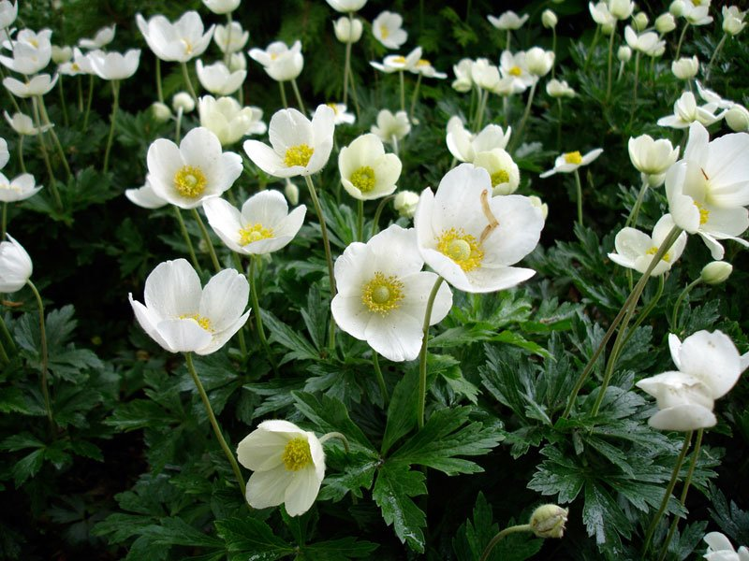
Фото №1 Ветреница лесная (Anemone sylvestris)
Ветреница лесная на опушках лесов в Вятскополянском, Малмыжском и Советском районах в мае - начале июня.

Приложение 2
Шиверекия подольская (Anemone sylvestris)
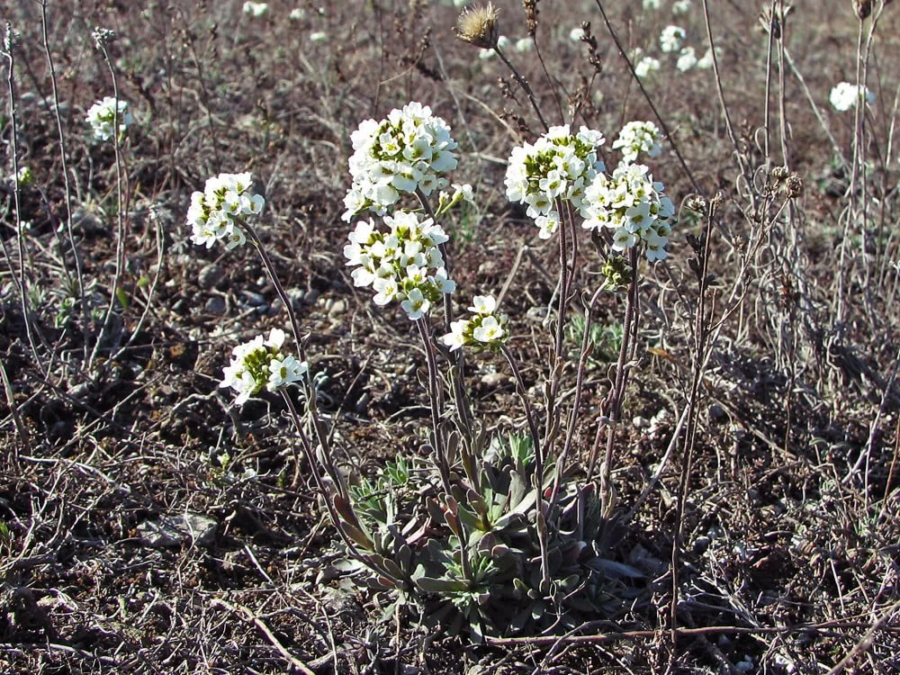
Фото №2 Шиверекия подольская (Anemone sylvestris)
Редкое реликтовое растение шиверекия подольская встречается только в Советском районе на обнажениях известняков по берегам р. Немды. Цветёт в мае - июне.

Приложение 3
Прострел желтеющий (Pulsatilla flavescens (Zucc) Juz)
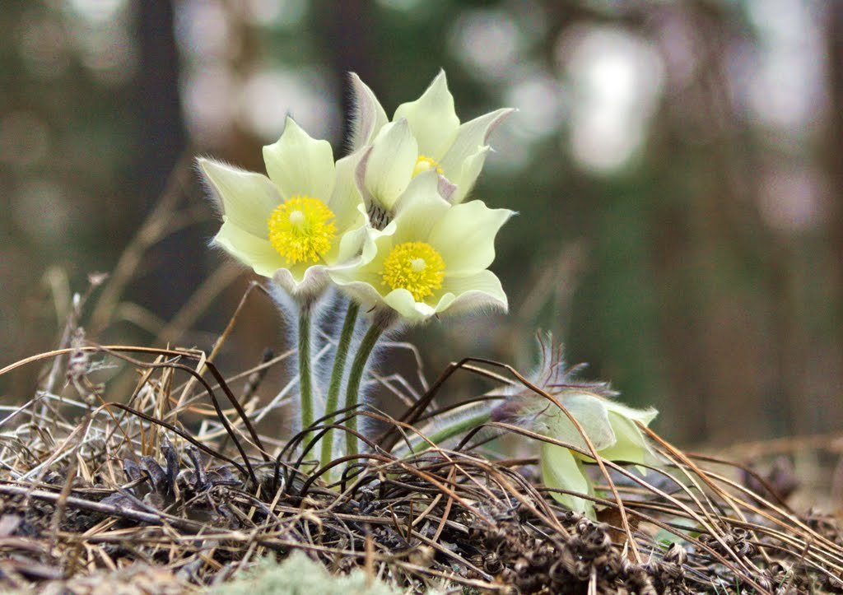
Фото №3 Прострел желтеющий (Pulsatilla flavescens (Zucc) Juz)
В Вятскополянском, Кильмезском, Советском и Уржумском районах в сосновых лесах и по их опушкам произрастает прострел желтеющий. Цветёт он в конце апреля - середине мая.

Приложение 4
Кортуза Маттиоли (Cortusa matthioli)
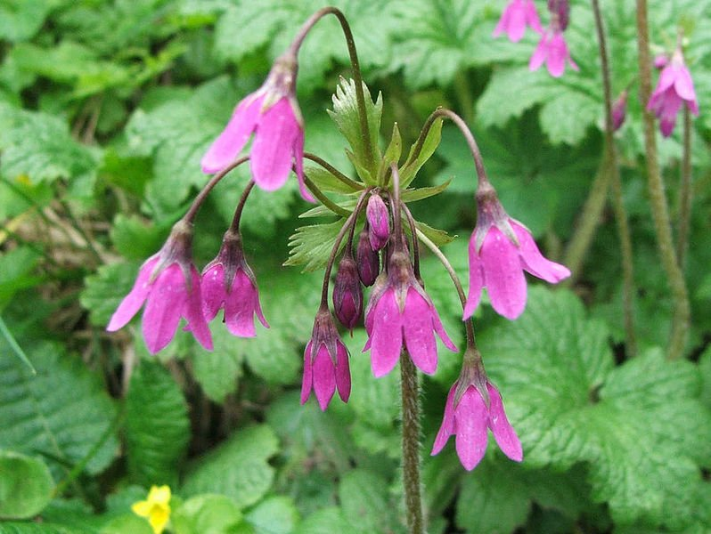
Фото №4 Кортуза Маттиоли (Cortusa matthioli)
Кортуза Маттиоли произрастает в Афанасьевском, Зуевском и Кирово-Чепецком районах. Цветёт она в мае - июне. В Кирове она охраняется в «Филейской популяции Кортузы Маттиоли».

Приложение 5
Первоцвет крупночашечный (Primula macrocalyx Bunge)
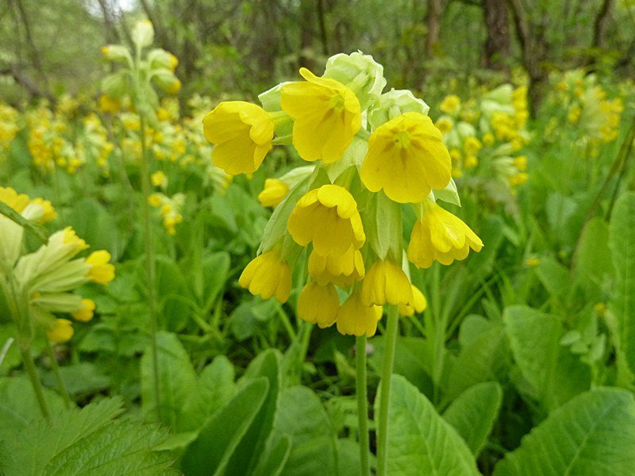

Фото №5 Первоцвет крупночашечный (Primula macrocalyx Bunge)
Первоцвет крупночашечный отмечен в окрестностях города Кирова и в Вятскополянском районе. Произрастает на полянах и опушках светлых березовых и сосновых лесов, в зарослях кустарников на лугах, по склонам оврагов.

Приложение 6
«Маршрут обитания растений»

Ветреница лесная

Шиверекия подольская

Пострел желтеющий

Картуза Маттиоли

Первоцвет крупночашечный

